KATA PENGANTAR

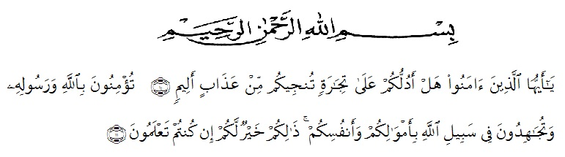
Artinya:“Hai orang-orang yang beriman, sukakah kamu Aku tunjukkan suatu perniagaan yang dapat menyelamatkan kamu dari azab yang pedih? (yaitu) kamu beriman kepada Allah dan Rasul-Nya dan berjihad di jalan-Nya dengan harta dan jiwamu, itulah yang lebih baik bagimu jika kamu mengetahuinya.”
(QS. ash-Shaff: 10-11).

Puji dan syukur penulis haturkan kehadirat Tuhan Yang Maha Esa, karena berkat rahmat dan karunia-Nya sehingga penulis mampu menyelesaikan penelitian dan penyusunan skripsi dengan judul: Kajian Kalimat Efektif Pada Tajuk Rencana Surat Kabar Harian Analisa November 2019.
Penyusunan skripsi penelitian ini adalah untuk memenuhi tugas akhir semester dan merupakan salah satu persyaratan mendapatkan gelar Sarjana Pendidikan (S.Pd) pada Program Studi Pendidikan Bahasa Sastra Indonesia dan Daerah di Universitas Muslim Nusantara Al-Washliyah Medan.
Penyelesaian skripsi ini dapat terlaksana dengan baik berkat dukungan dari banyak pihak. Untuk itu pada kesempatan ini peneliti mengucapkan terima kasih kepada:
- Bapak Rektor Dr. KRT. Hardi Mulyono K. Surbakti, beserta Pembantu Rektor Universitas Muslim Nusantara Al-Washliyah Medan.
- Dekan FKIP Drs. Samsul Bahri, M.Si., beserta Pembantu Dekan dan Staff Pegawai Universitas Muslim Nusantara Al-Washliyah Medan.
- Bapak Sutikno, S.Pd., M.Pd.,Ph.D., sebagai Ketua Program Studi Pendidikan Bahasa dan Sastra Indonesia FKIP UMN Al-Washliyah yang juga dosen pembimbing I penulis yang begitu arif dan bijaksana dalam memberikan saran dan masukan.
- Bapak Drs. Horison Surbakti, M.Pd. Selaku Dosen Pembimbing II Penulis yang begitu banyak memberikan ilmu serta arahan dan nasehat yang sangat bermanfaat bagi penulis dan tulisan penulis.
- Staff dan pegawai perpustakaan UMN Al-Washliyah yang telah memberikan izin penelitian studi pustaka hingga penelitian ini selesai dilakukan.
- Ayahanda dan Ibunda tercinta yang telah memberikan dukungan berupa material dan juga motivasi serta doa kepada penulis dalam menyelesaikan pendidikan di Universitas Muslim Nusantara Al-Washliyah Medan.
- Keluarga tercinta yang selalu memberikan dukungan motivasi serta doa kepada penulis dalam menyelesaikan penulisan skripsi ini.
- Sahabat-sahabat seperjuangan di lingukungan Universitas Muslim Nusantara Al-Washliyah Medan, khususnya teman seperjuangan di akhir semester prodi Pendidikan Bahasa Sastra Indonesia dan Daerah.

Penulis menyadari bahwa skripsi ini masih jauh dari kata sempurna baik dalam susunan, kualitas, maupun isinya. Untuk itu, saran dan kritik dari pembaca yang sifatnya membangun, dan membagun, dan memberikan manfaat kepada penulis dan kepada pihak yang memerlukan. Akhir kata penulis mengucapkan mohon maaf apabila terdapat kesalahan dalam penulisan dan penyusunan skripsi ini, penulis mengucapkan banyak terima kasih.
Medan, 10 April 2020
Penulis,

NUR PELITA SARI
DAFTAR ISI
Halaman
KATA PENGANTAR i
DAFTAR ISI iii
ABSTRAK v
ABSTRACT vi
BABI PENDAHULUAN 1
  - Latar Belakang 1
  - Identifikasi Masalah 3
  - Batasan Masalah 3
  - Rumusan Masalah 4
  - Tujuan Penelitian 4
  - Manfaat Penelitian 4
BAB II LANDASAN TEORI 5
  - Pengertian Kalimat 5
  - Unsur-unsur Pembentukan Kalimat 5
  - Pengertian Kalimat Efektif 7
  - Ciri-ciri Kalimat Efektif 11
  - Bahasa dalam Surat Kabar dan Fungsi Pers 24
  - Pengertian Tajuk Rencana 25
BAB III METODE PENELITIAN 26
  - Metode Penelitian 26
  - Lokasi Penelitian 26
  - Variabel Penelitian 26
  - Instrumen Penelitian 27
  - Sumber Data 27
  - Teknik Pengumpulan Data 27
  - Teknik Analisa Data 28
BAB IV HASIL PENELITIAN DAN PEMBAHASAN 29
  - Hasil Penelitian 29
  - Pembahasan 60
BAB V PENUTUP 61
5.1 Simpulan 61
5.2 Saran 61
DAFTAR PUSTAKA 62
LAMPIRAN

